Лабораторная работа 5

Тема «Кластерный анализ. Алгоритм K-means»

По данным приведенным в таблице вашего варианта:
- Постройте диаграмму рассеяния.
- Определите частоту наблюдений в каждом кластере (число кластеров задается: вначале 2, затем 3).
- Определите центры кластеров.
- Постройте график с классовой принадлежностью наблюдений (принадлежность кластеру отмечается: вначале цветом элемента, затем его формой).
Помощь в выполнении работы
Пусть имеются данные:
> dat
V1 V2
1 48 34
2 52 24
3 51 36
4 47 33
5 49 23
6 54 24
7 46 35
8 49 30
9 50 30
10 46 33
11 47 32
12 47 31
13 52 24
14 44 36
15 48 33
16 52 27
17 52 27
18 45 34
Для них выполним кластерный анализ. С помощью функции kmeans разбиваем на два кластера:
> cl<-kmeans(dat,2)
> table(cl$cluster)

1 2
12 6
Получаем, что в первый кластер входит 12 элементов, а во второй – 6.
Центры кластеров:

> cl$centers
V1 V2
1 47.33333 33.08333
2 51.83333 24.83333

Отобразить данное разбиение на графике разными цветами можно так:

> plot(dat,col=ifelse(cl$cluster==1,"blue","green"))
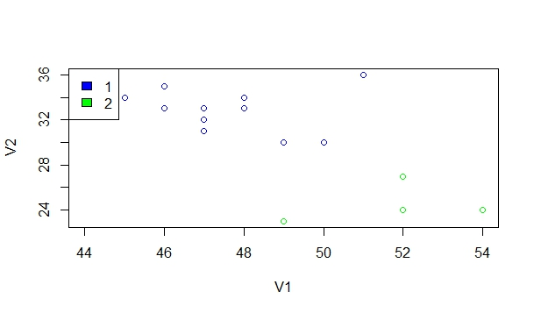
> legend("topleft",legend=c("1","2"),fill=c("blue","green"))

С помощью фигур:
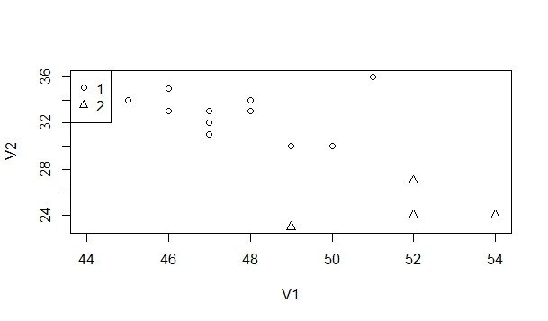
> plot(dat,pch=ifelse(cl$cluster==1,1,2))
> legend("topleft",legend=c("1","2"),pch=c(1,2))

